# 算法选择与分析

## （一）问题域目标

我们这个算法是user-specific的。

我们仅仅专注于离线的学习。

推荐算法，本质上是一种排序。

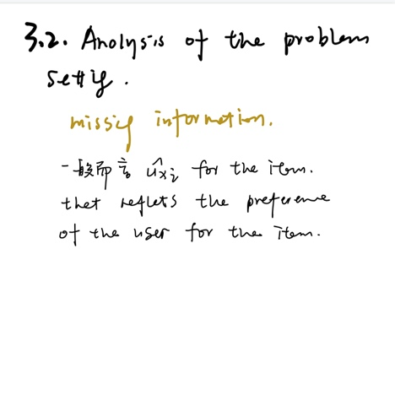一般而言，我们是使用 来反应每个用户对item i的偏好程度。

即我们核心是探究，用户User与Item之间的关系。

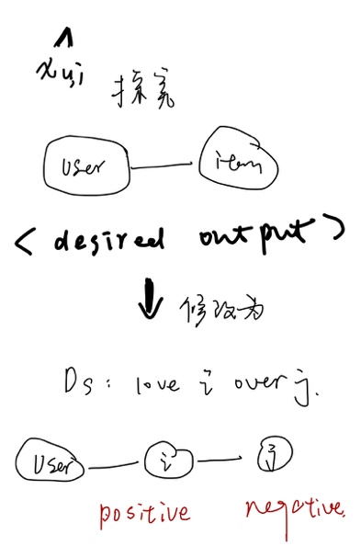

## （二）符号化与目标函数

贝叶斯个性化排序(Bayesian Personalized Ranking, 以下简称 BPR)，为用户进行个性化推荐需要实现一种排序的机制，使得用户对物品的偏好可以量化比较。用户 u 的排序规则 可以用 > u 表示，那么 𝑖 > 𝑢 𝑗 表示用户 u 对物品 i 的偏好大于其对物品 j 的偏好.

传统的推荐方法将用户—物品的稀疏矩阵 U-I 中的所有缺失值设为 0，即统一认为是用户不 感兴趣的.而事实上这些缺失值代表的是用户不感兴趣的物品和感兴趣而未发生关联的物品 的集合

因此，将原有的 U-I 的矩阵拆分成每个用户的物品 I- J 的偏好矩阵，避免全部替换为 0 造成 的混淆，再经过算法计算得到其余物品之间未知的偏好关系，从而实现物品间的排序.

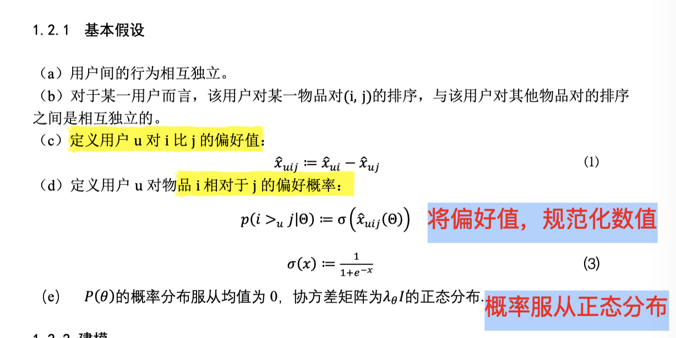

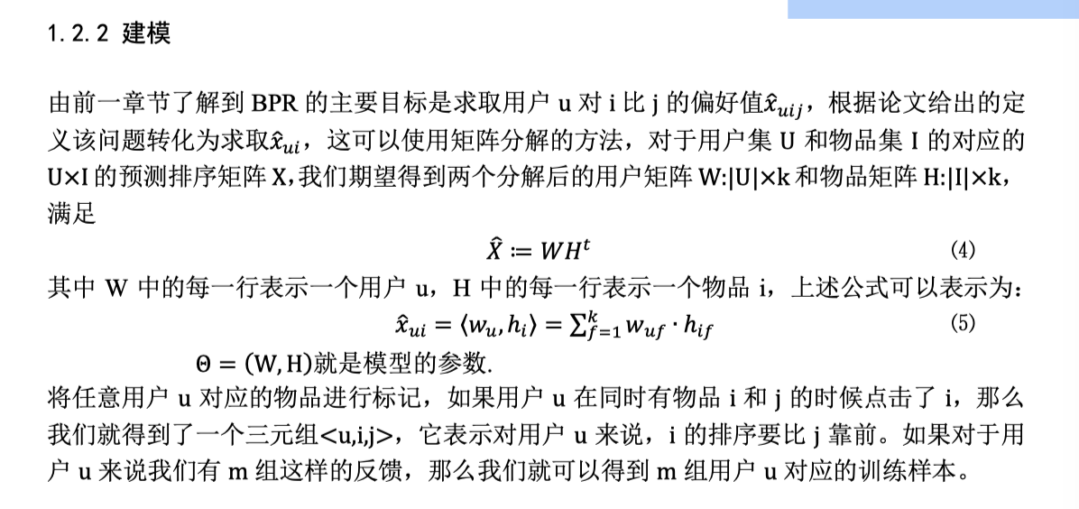

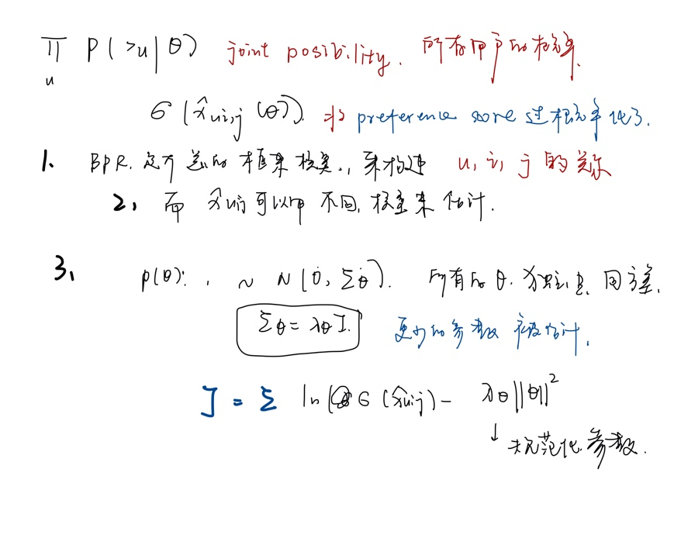

说明，利用Matrix Factorization对进行预测，估计偏好。

利用梯度下降来应对无约束优化问题。

假设了：参数是正态分布的

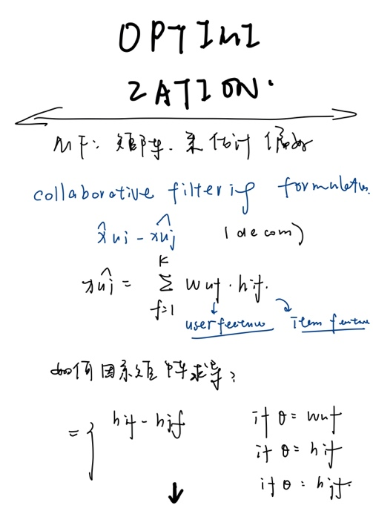

## （三）使用的库

Cornac